

**Группа: «ПЧЁЛКИ»**

**Воспитатели: *Лячина Наталья Константиновна***

***Хмель Елена Филипповна***

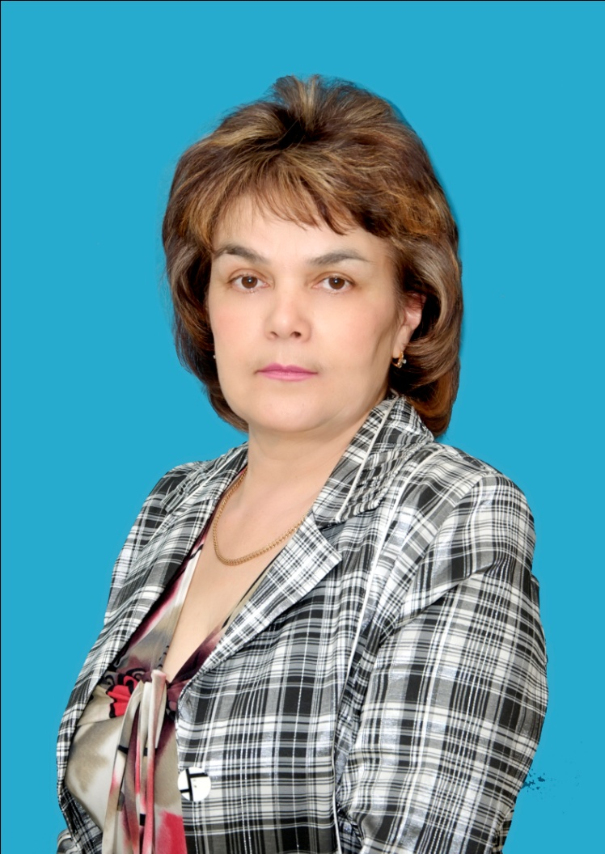

**Хмель Елена Филипповна**

**Образование: *Высшее ЧГПИ им.Чернышевского***

***Педагогический стаж: 30лет***

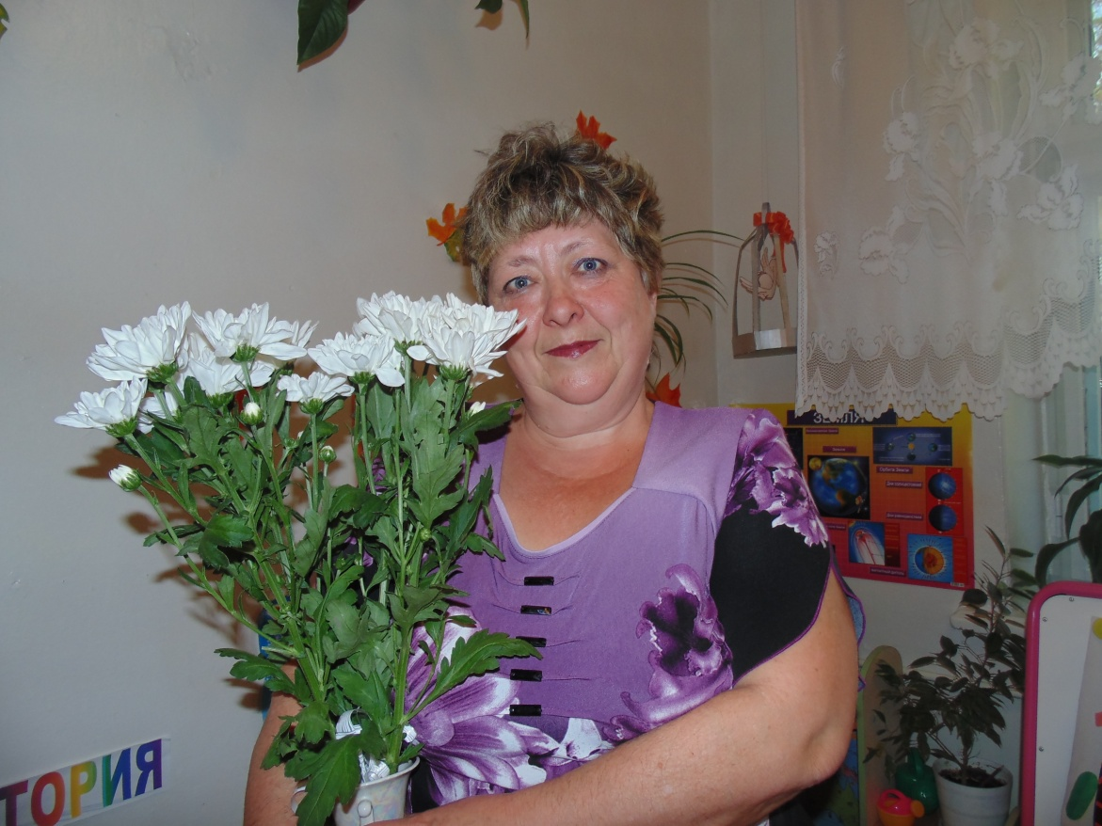

***Лячина Наталья Константиновна***

**Образование*: Среднее специальное***

***Читинское педагогическое училище***

**Педагогический стаж: 35 *лет.***